Guide utilisation DiagwayProjection

# Sommaire :

Sommaire : 1

1 Installation 2

2 Configuration 3

2.1 « Create a new file » 3

2.2 « Complete a file » 3

3 Utilisation 5

3.1 Manuellement 5

3.2 Auto 5

3.3 Full auto 6

4 Style 7

4.1 Label 7

4.2 Symbol 7

# Installation

* Récupérez le plugin en « .zip »
* 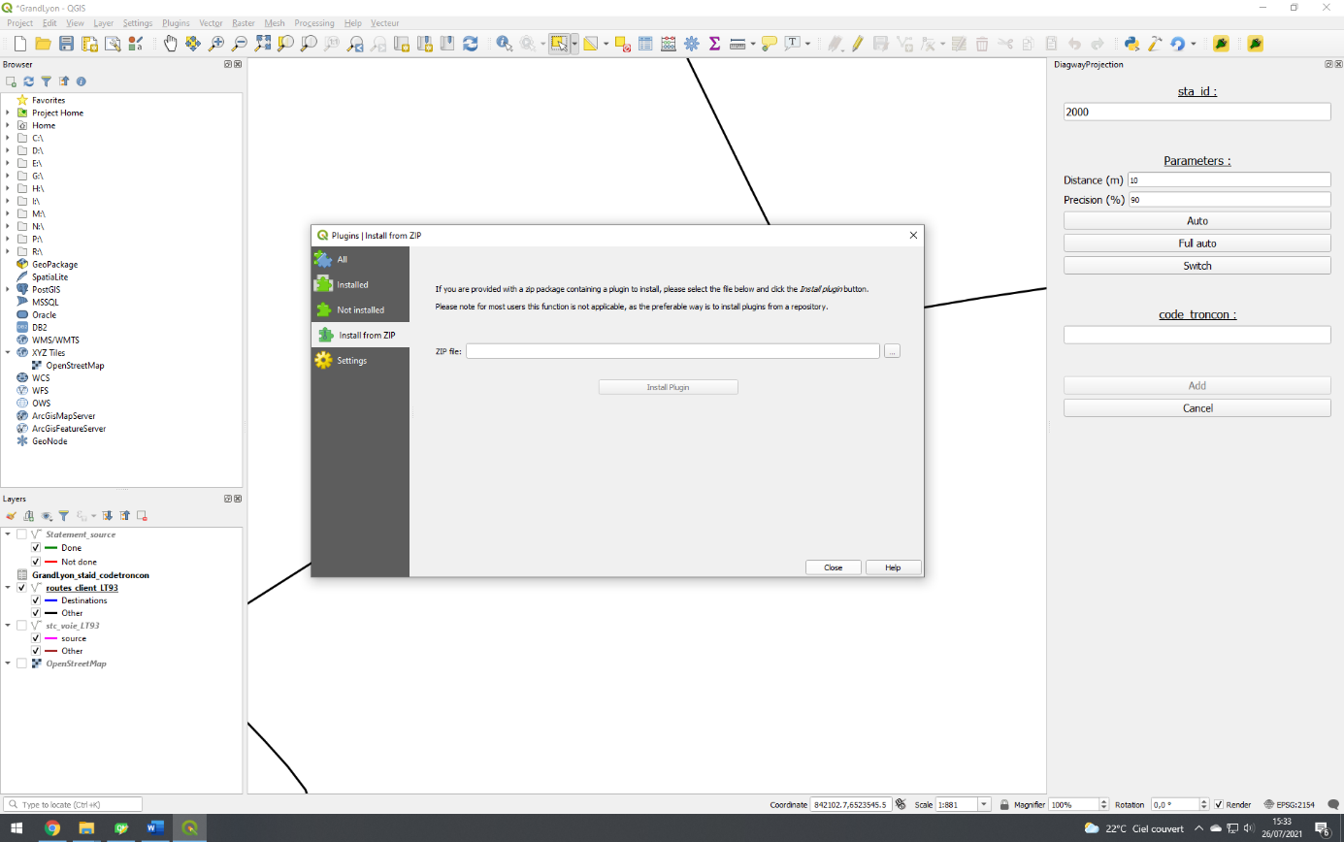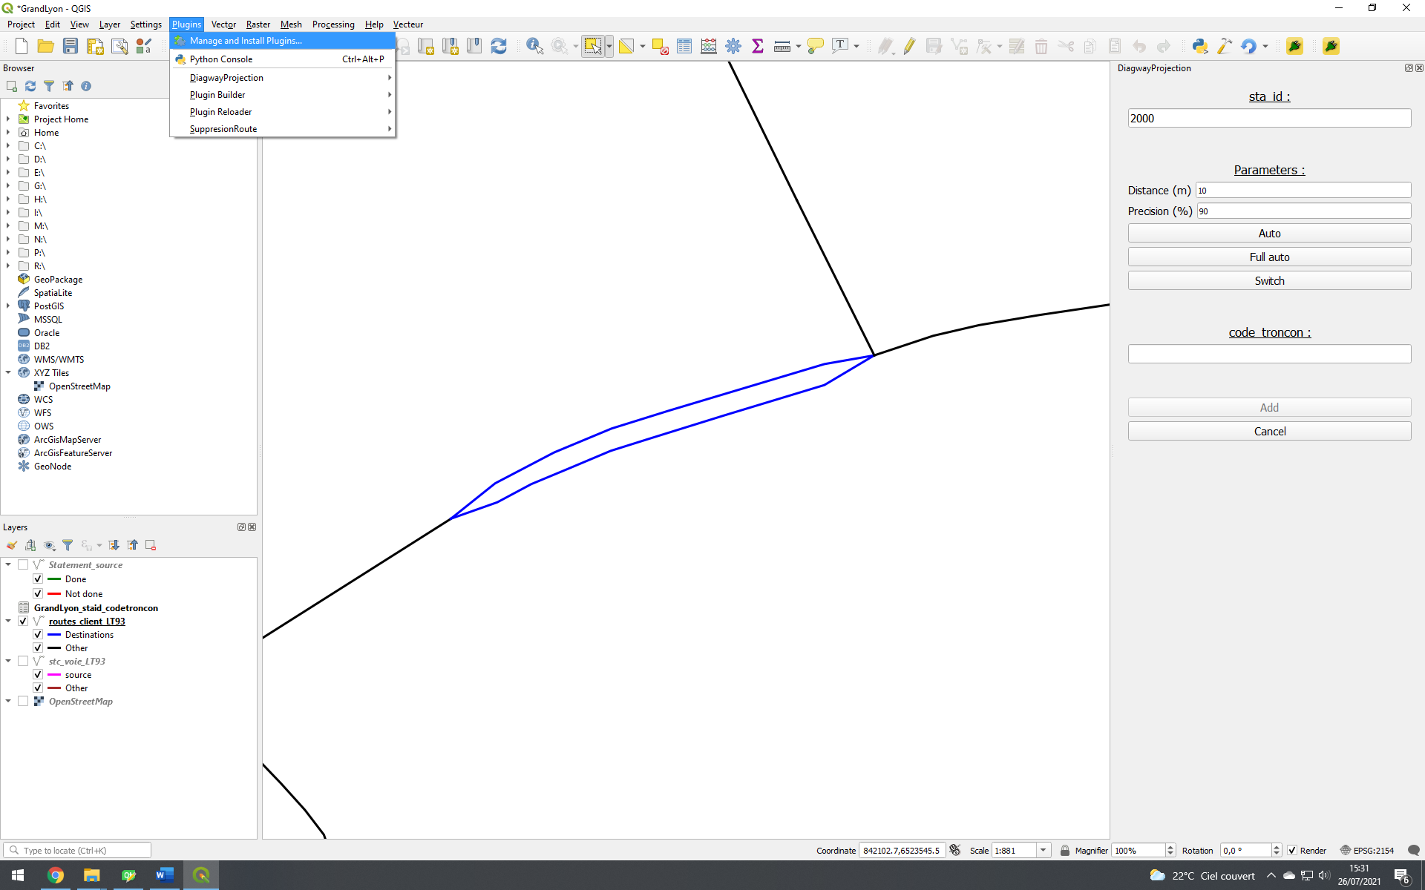Dans QGIS, allez dans « Plugins -> Manage and install plugins… -> Install from ZIP »
* Cherchez l’emplacement du plugin en « .zip »
* Cliquez sur « Install plugin »
* Le plugin est maintenant installé

Pour lancer le plugin :

* 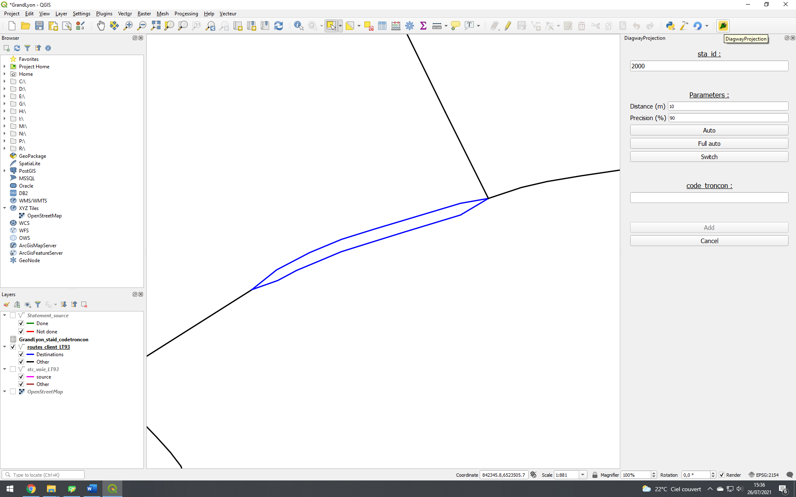Soit, il est apparu dans votre Toolbar et vous pouvez le lancer depuis là.
* 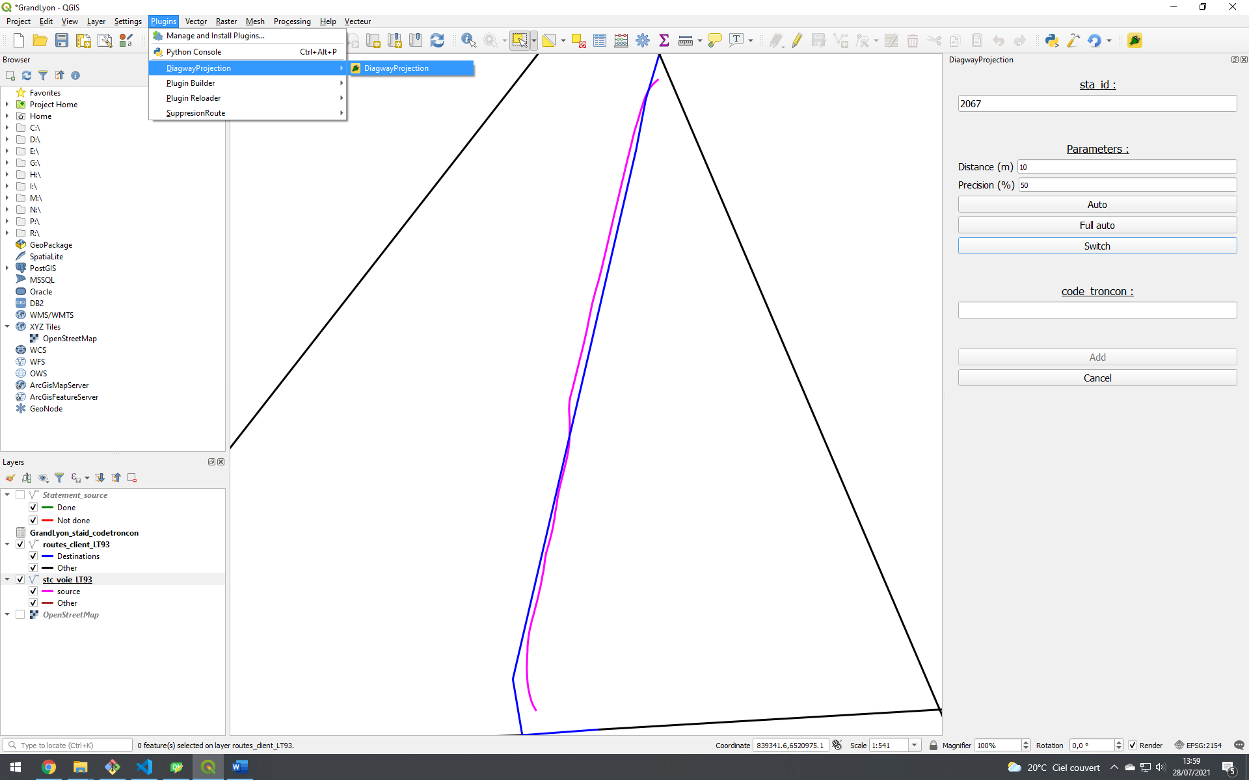Soit, vous devez aller dans « Plugins -> DiagwayProjection -> DiagwayProjection »

Le plugin devrait se lancer dans un widget à droite.

# Configuration

## « Create a new file »

« Create a new file » permet de créer un nouveau fichier CSV ou d’écraser un fichier existant. C’est utile si vous commencez une nouvelle projection ou si vous voulez en recommencer une.

On vous demandera de remplir plusieurs cases pour commencer la projection :

* **Source :** Il s’agit de la couche qui va être projetée. Le plus souvent, ce seront les données terrains. Il faudra ensuite donner un attribut qui servira d’identification pour la projection.
* **Destination :** Très similaire, cette fois-ci, ce sera la couche sur laquelle la source sera projetée. Le plus souvent les données client. Et il faut également donner un attribut qui servira d’identification.
* **Output file :** C’est l’emplacement du fichier qui contiendra les projections.

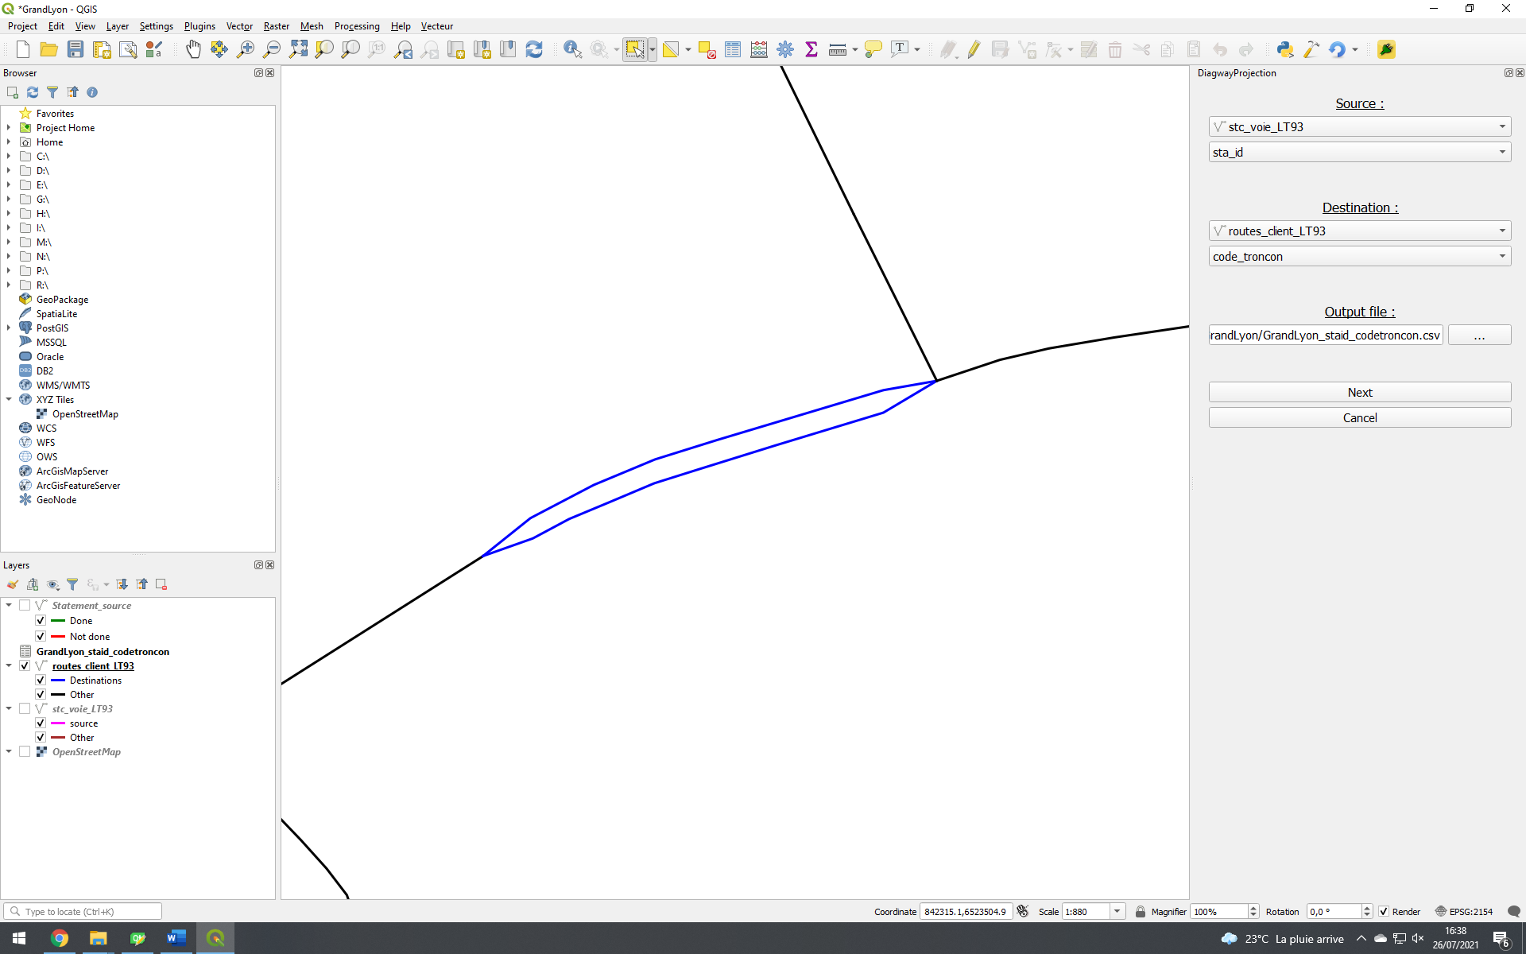**Exemple :** Vous avez la couche « stc_voie » contenant les données terrain et « routes_client » contenant les données client. Et vous voulez connaitre le nom des routes associés à chaque tronçon. Vous allez donc choisir :

## « Complete a file »

« Complete a file » permet de compléter un fichier CSV (qui a déjà commencé à être rempli par exemple). Cela n’efface pas ce qui est déjà présent dans le fichier.

De même que pour « Create a new file » vous devez remplir des cases avant la projection :

* **Source :** C’est la couche qui va être projetée.
* **Destination :** C’est la couche sur laquelle la source sera projetée.
* **Output file :** L’emplacement du fichier à remplir.

Aucun attribut ne vous est demandé, il sera automatiquement détecté avec le fichier choisi. Il faut donc bien faire attention à choisir les bons fichiers, contenant bien les mêmes attributs.

La partie « Preview » est là pour ça. Elle affiche le fichier sélectionné, vous aurez en première ligne les attributs et sur les suivantes les correspondances.

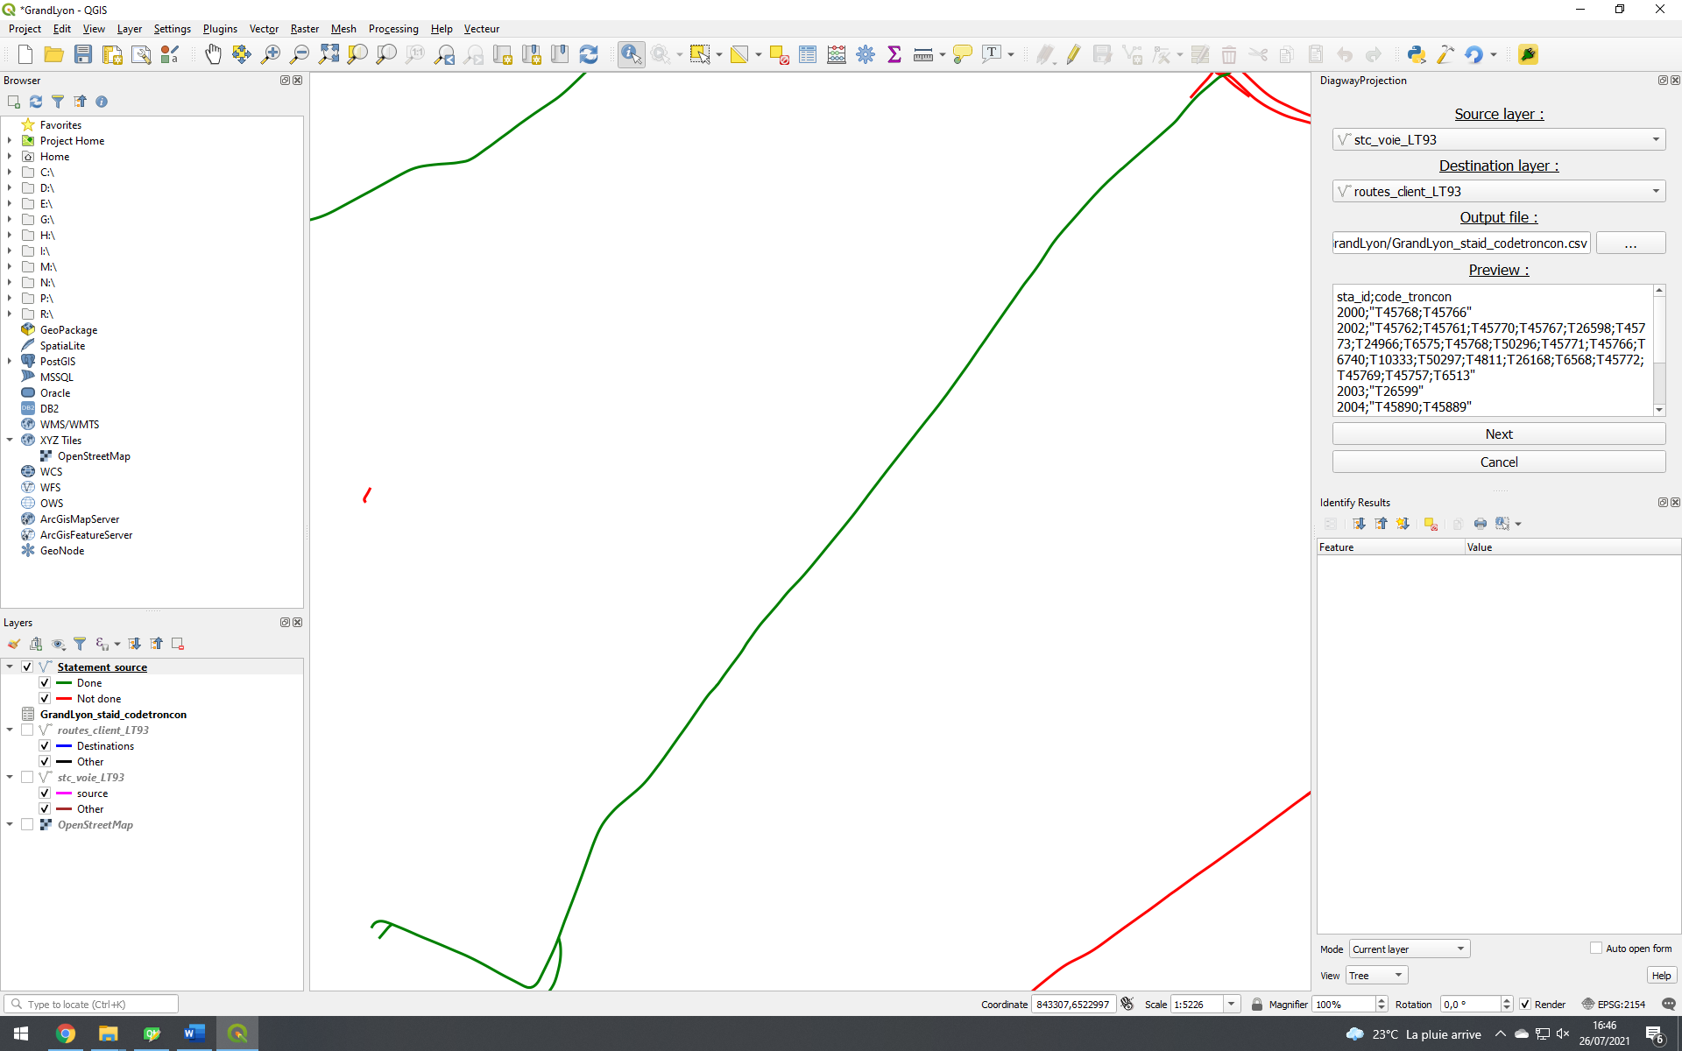**Exemple :** On reprend notre exemple précèdent, ce qui donne :

Après avoir choisi vos couches et l’emplacement du fichier, deux couches se créeront et seront affichées dans QGIS :

* **Statement :** Ce calque est une copie du calque source et permet de savoir quelles sources ont trouvé une correspondance et lesquelles n’en ont pas. Les sources avec correspondances apparaitront en vert et celles sans seront en rouge.
* **Fichier CSV :** Dans lequel apparait toutes les correspondances qui ont été ajoutées.

Le bouton « Switch » vous permet de facilement intervertir la couche Statement et les couches source et destination.

# Utilisation

A partir d’ici vous pouvez commencer les projections. Pour ça, vous avez différentes possibilités que je vais énumérer et expliquer.

## Manuellement

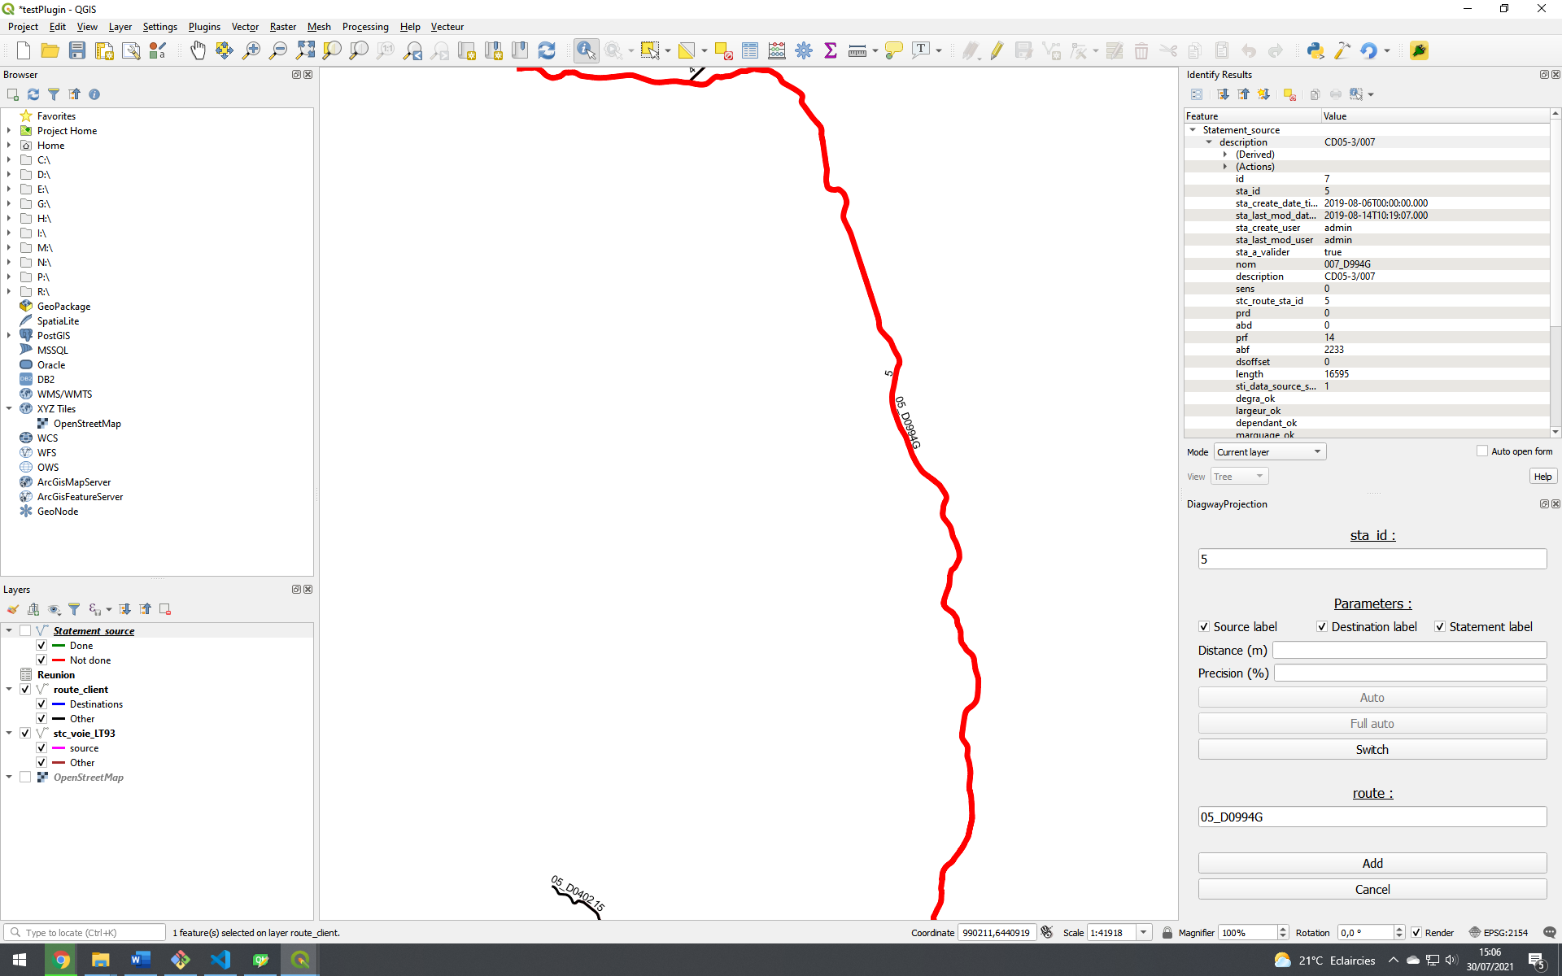Vous entrez manuellement la/les valeurs sources et la/les valeurs de destinations, puis appuyer sur « Add ».

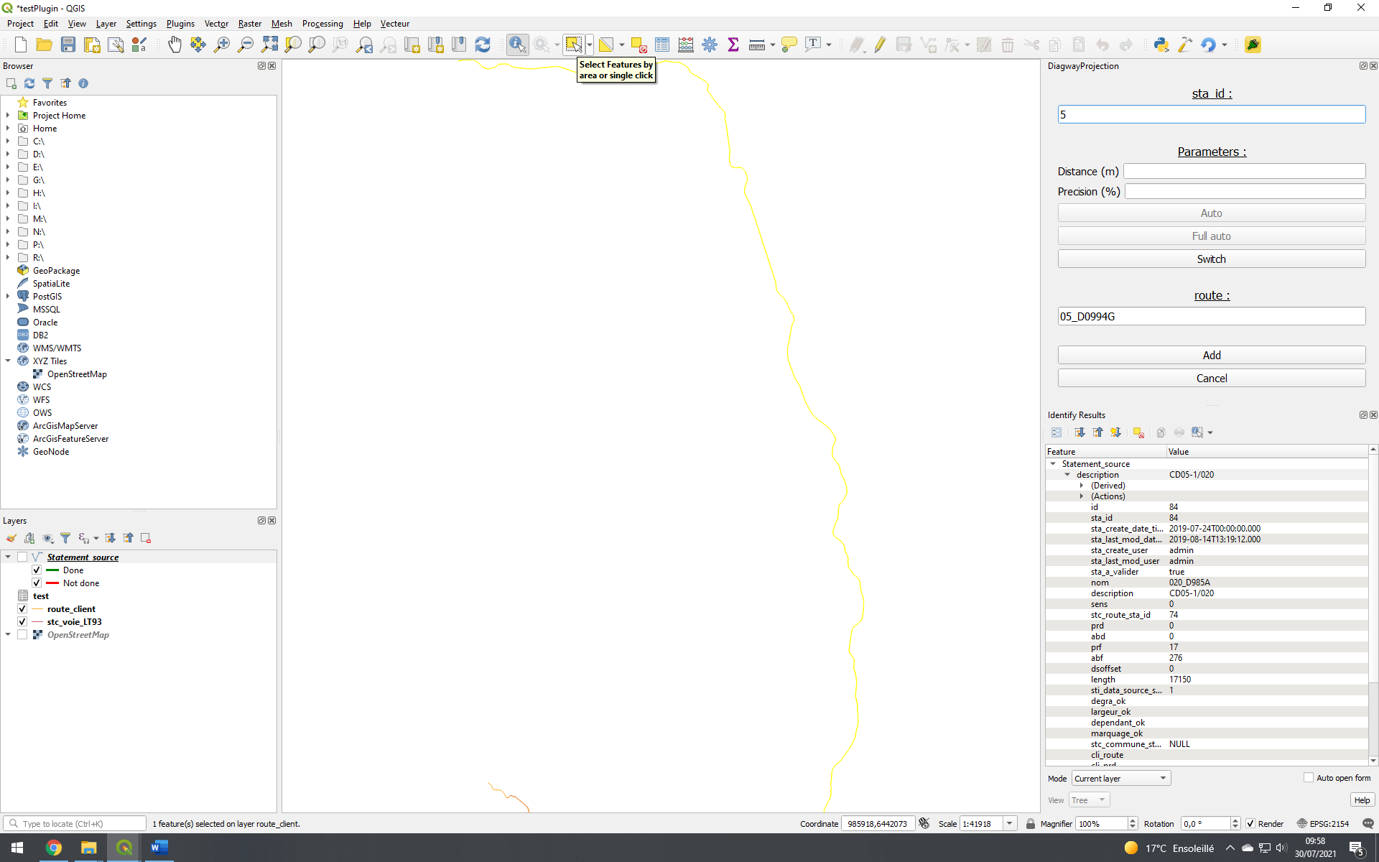Il est également possible, via l’outil de sélection, de sélectionner sur la carte les routes qui vous intéressent. Ce qui remplira automatiquement les valeurs dans le widget.

## Auto

Le mode auto permet de trouver la destination via une source. Il faut écrire une source, soit manuellement, soit par l’outil de sélection. Il faut ensuite remplir deux paramètres :

* **Distance :** C’est le rayon du champ de recherche de la distance. Dans le cas de deux routes, si vous choisissez une distance de « 50 », les routes au-delà de 50m ne seront pas considérées comme candidats possibles.
* **Précision :** C’est la proportion de la destination qui doit être dans le champ de recherche. Dans le cas de deux routes : si vous choisissez une précision de « 80 », les routes dont 80% de leur longueur sont dans le champ de recherche sont considérées comme candidates possibles.

Le mode auto va se charger de trouver une ou plusieurs destinations. Il est possible qu’aucune destination ne soit trouvé. Il ajoutera la valeur dans le widget, il ne vous restera plus qu’a l’ajouter au fichier.

Un zoom se fera sur la source sélectionnée et un message vous indiquera si des destinations ont été trouvées. Un code couleur apparaîtra :

* Jaune, la source sélectionnée
* Bleu, les destinations trouvées
* Orange, les autres sources
* Marron, les autres destinations

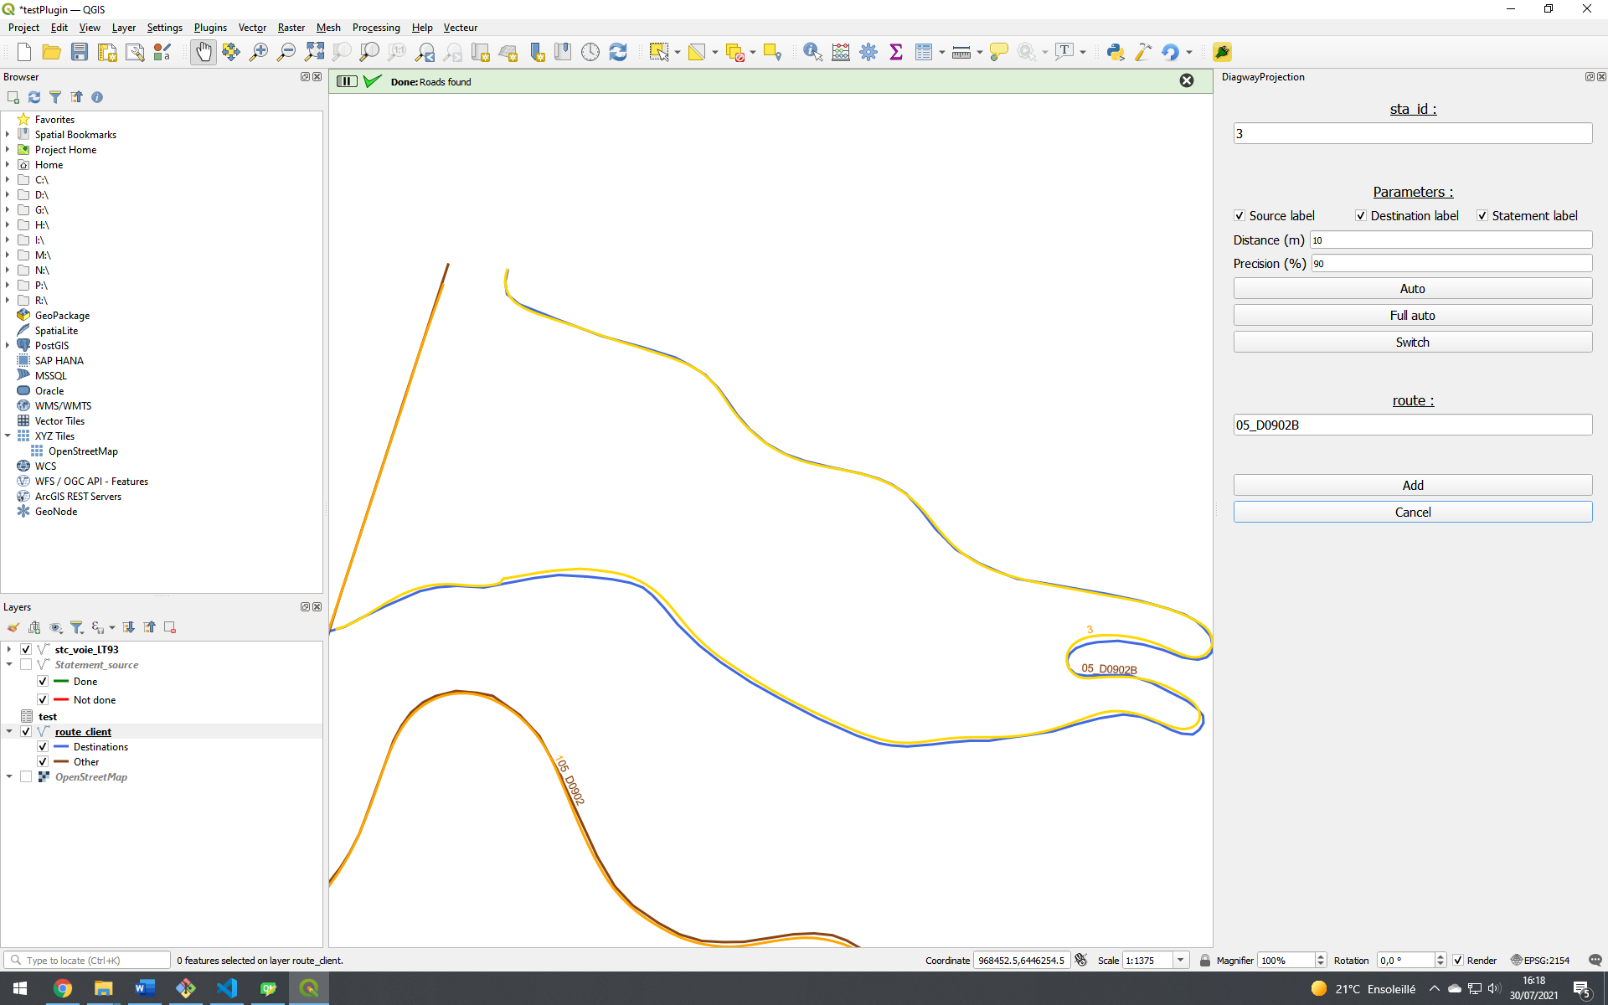**Exemple :**

## Full auto

Le mode Full auto, est le même que le mode auto, mais pour toutes les valeurs sources. Il va se charger de trouver une valeur de destination pour les **valeurs sources qui n’en possède pas**, et automatiquement les ajouter au fichier.

## Calcul distance

Cette partie permet de faire les calculs liés aux distances et les résultats seront inséré dans une base de données.

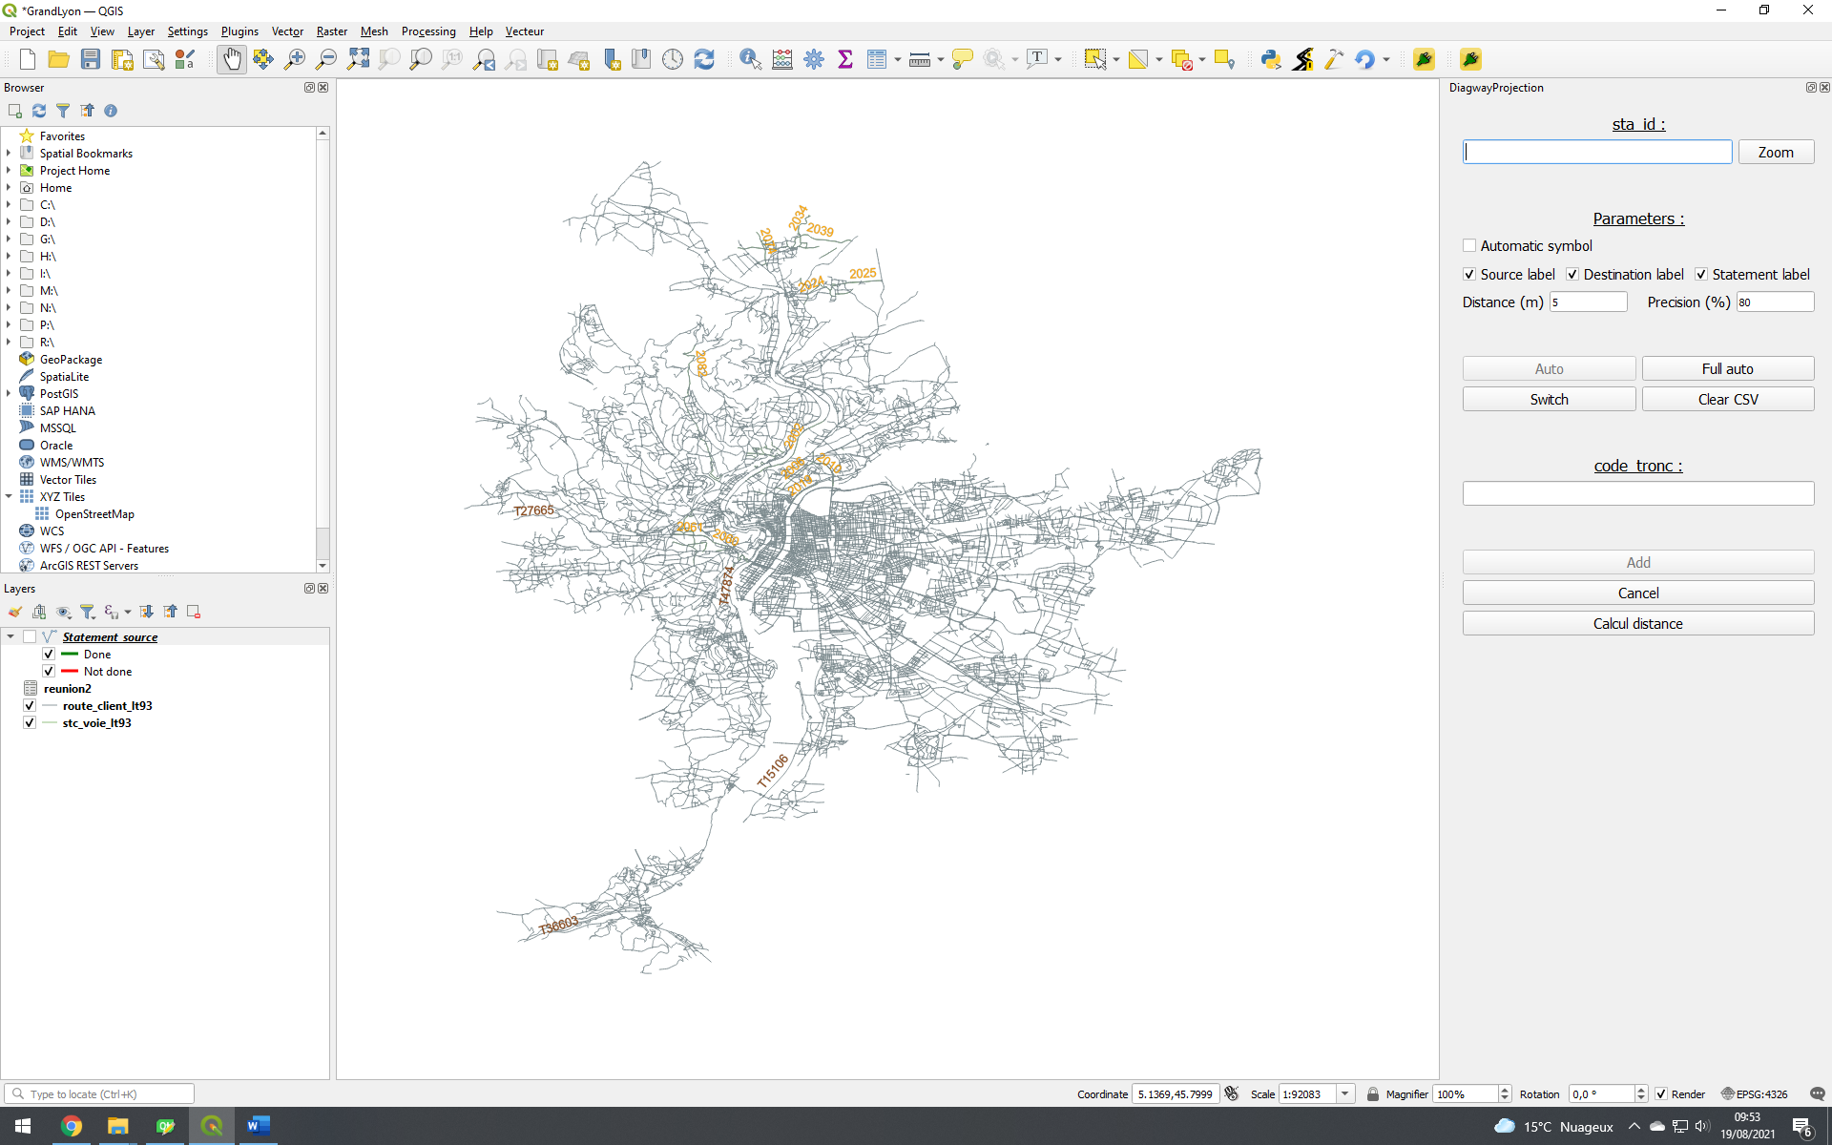Pour cela, après avoir fait les correspondances que vous souhaitez calculer, vous devez cliquer sur « Calcul distance » pour accéder à l’interface.

Il y a ensuite 9 paramètres possibles :

* **Database :** C’est le nom de la base de données. Si elle n’était pas implémentée dans QGIS, elle le sera automatiquement.
* **Host :** C’est l’adresse qui permet d’accéder à la base de données.
* **Port :** C’est le numéro de port que l’on souhaite utiliser. Par défaut il est mis à 5432, qui est le plus courant.
* **User :** C’est l’identifiant qui permet d’accéder à la base de données.
* **Password :** C’est le mot de passe qui, associé à l’identifiant, permet d’accéder à la base de données.
* **Regenerate :** Une fois coché, l’algorithme va créer/recréer les tables dans la base de données.
* **Add :** Cette option permet de rajouter des données dans la table, sans toucher aux modifications déjà faites.
* **Fields source/destination :** Lors de la création des tables dans la base de données. Les couches source et destination sont également implémenté dans la base de données. Mais il est possible que vous ne souhaitiez pas implémenter tous les attributs. Il faut donc sélectionner ceux que vous souhaitez garder.

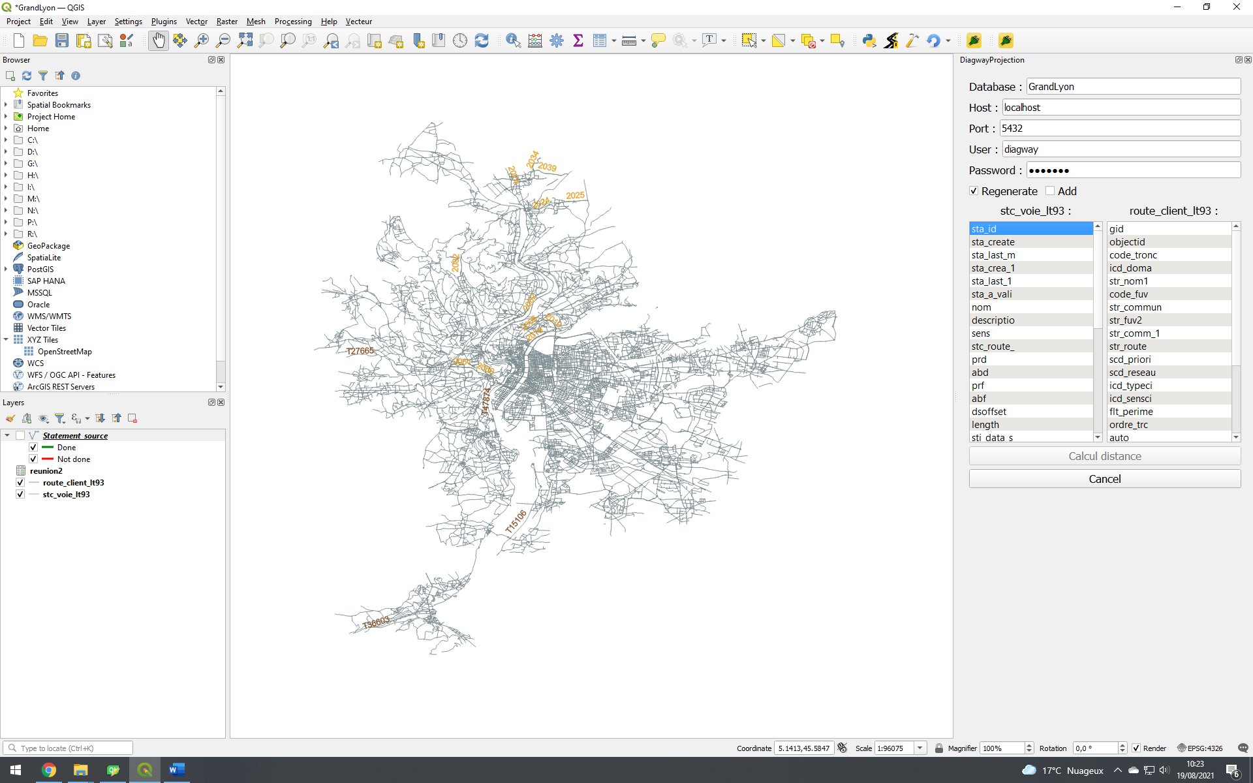**Exemple :** On travaille sur le Grand Lyon en local et c’est la première fois qu’on fait le calcul des distances. On remplit d’abord les informations sur la base de données.

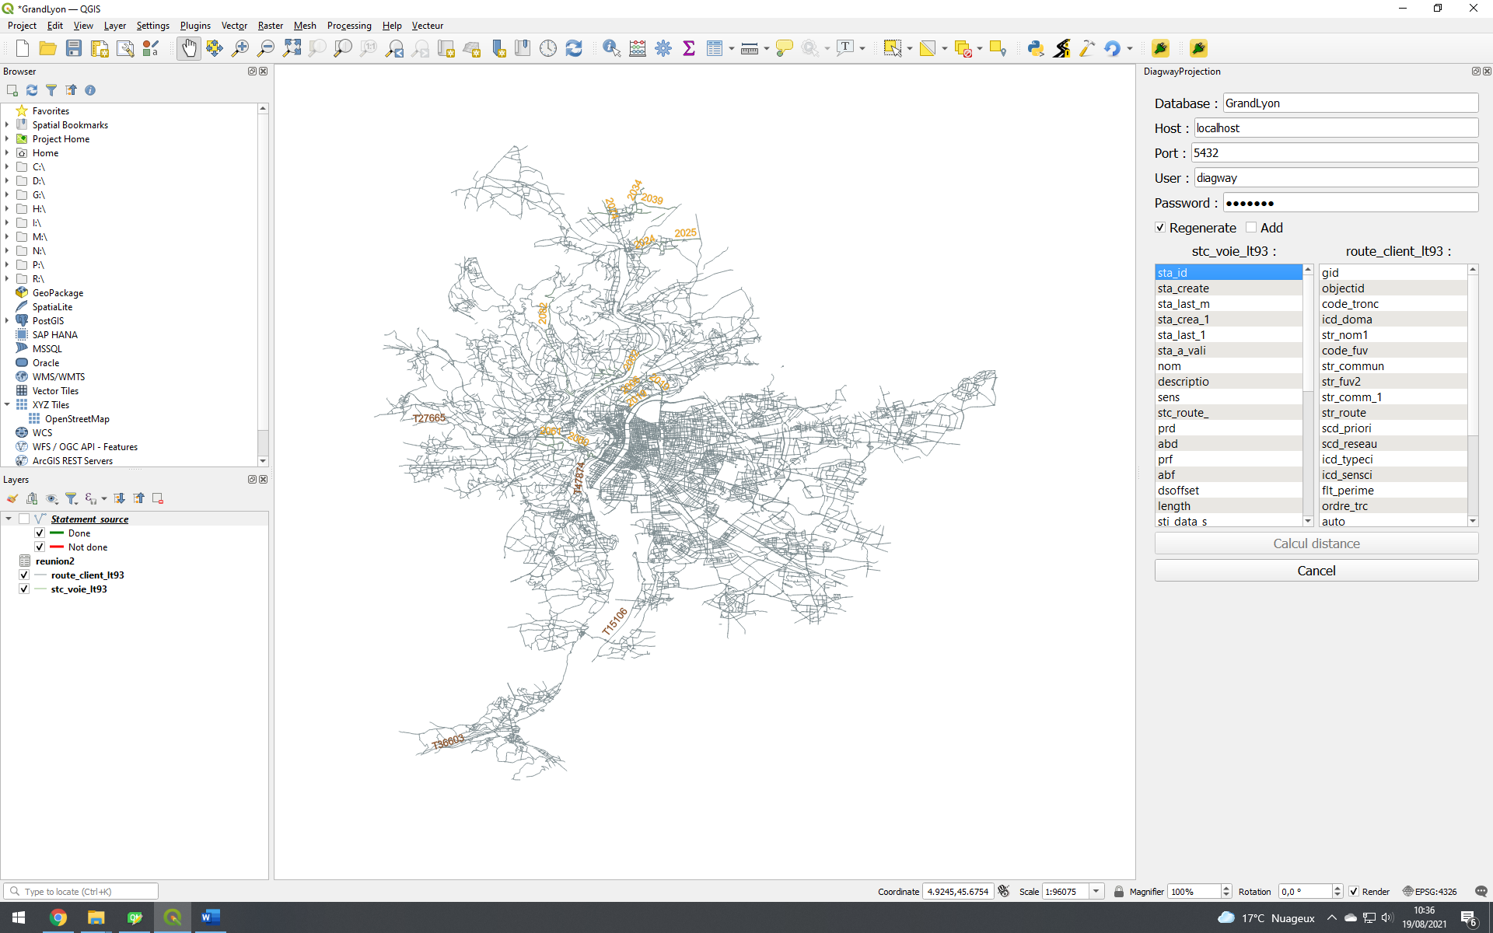Puisque c’est la première fois que l’on calcule des distances, les tables ne sont pas encore créé dans la base de données. Donc on coche la case « Regenerate ».

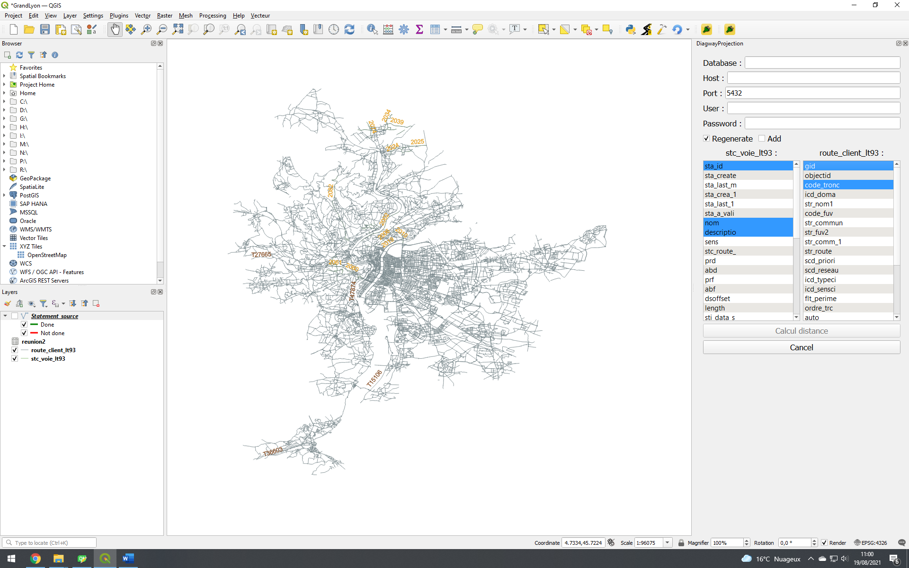Ensuite, comme nos couches ont beaucoup d’attributs. On va en garder que quelques un. Pour la couche source on va garder : sta_id, nom, description. Et pour la couche destination : gid, code_troncon.

L’attribut géométrie est automatique ajouté même s’il n’est pas sélectionné.

Une fois tous les paramètres remplis, on peut lancer l’algorithme en appuyant sur « Calcul distance ».

# Style

## Label

Par défaut, l’étiquette des couches sources, destination et statement sont activées. Les étiquettes correspondront aux attributs choisis lors du choix des couches.

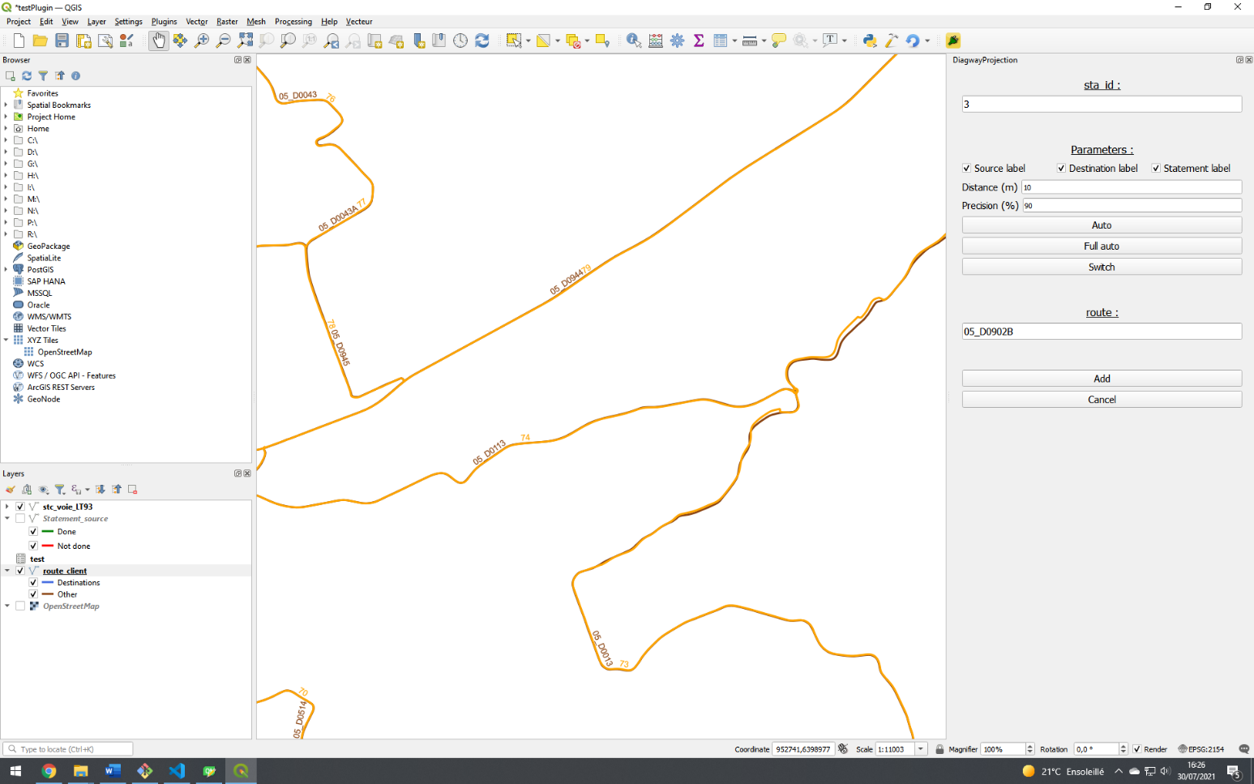**Exemple :**

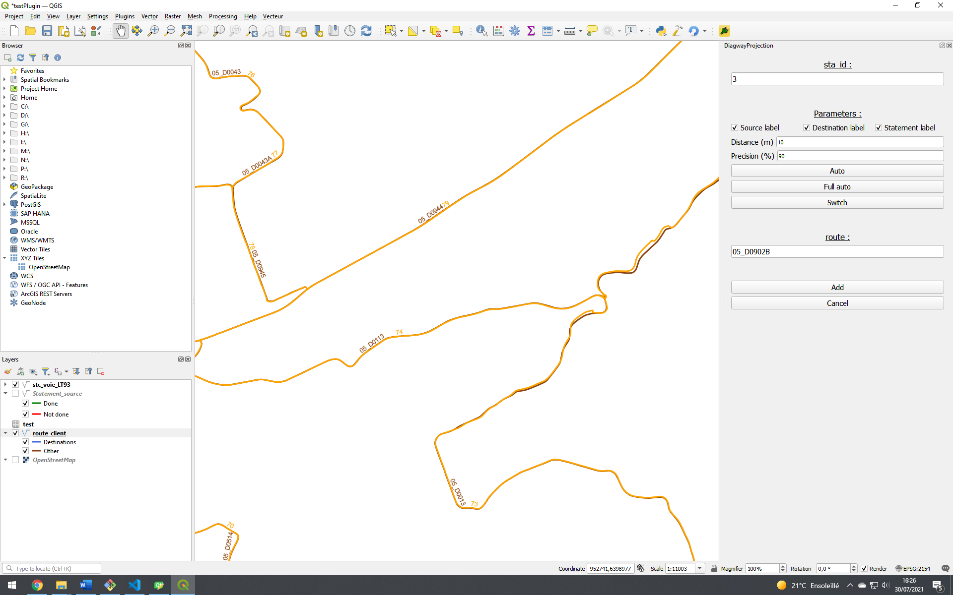Il est possible de les afficher/masquer en cochant/décochant les cases correspondantes dans le widget.

## Symbol

Lorsque vous utilisez le plugin, des couleurs et de forme se mettrons par défaut sur vos couches pour essayer d’avoir un rendu agréable et ergonomic à l’œil.

Cependant, il est possible d’enlever ce changement de style automatique en décochant la case « **Automatic symbolized** ».

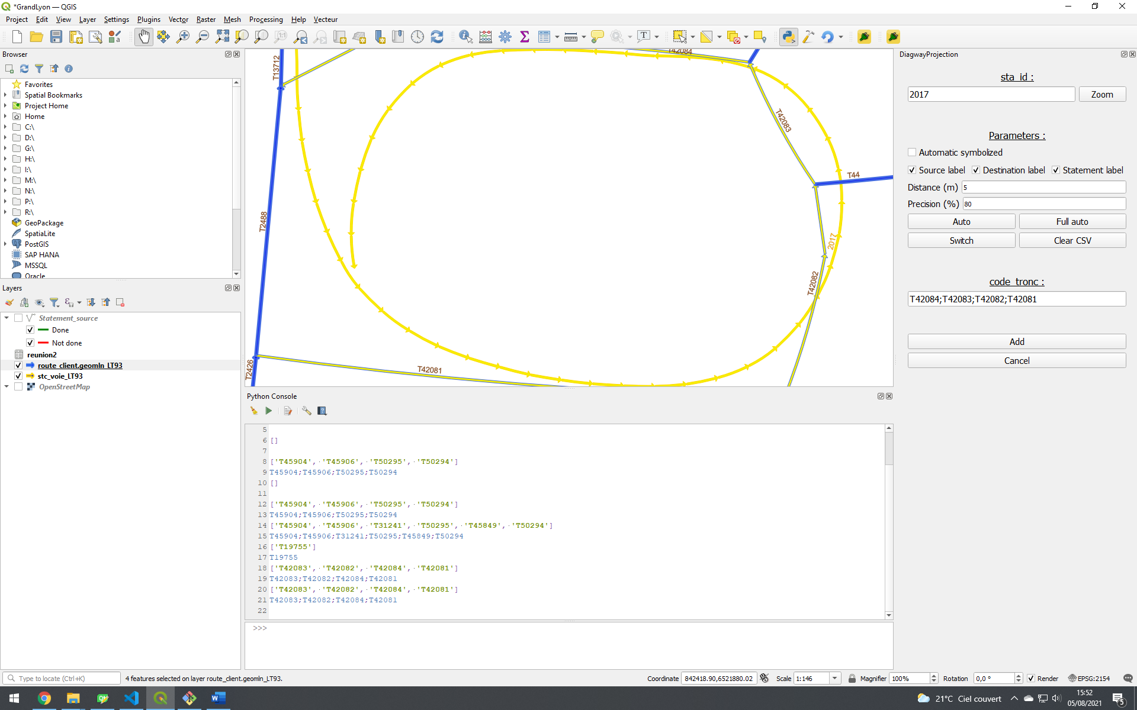

Cette case apparait également, lors de la configuration de la projection. Si vous avez déjà fait vos réglages de style avant d’utiliser le plugin. N’oubliez pas de décocher la case dans la configuration.

